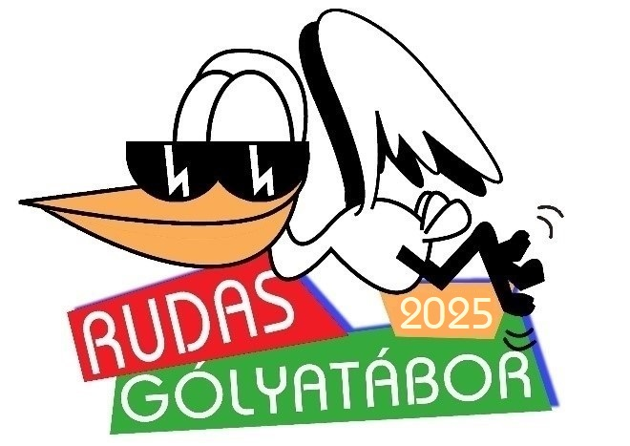  Ha szeretnél két napot jó társaságban tölteni, ha szeretnéd megismerni leendő iskoládat, ha szeretnél igazi RUDASOS lenni, akkor gyere velünk!  2025. augusztus 28-29.  Rudas gólyatábor  Zamárdi, Knézich K. u. 42.  Csoportfoglalkozások felsőbb éves csoportvezetőkkel, sportos programok és versenyek, „nulladik” osztályfőnöki óra  - A részvételi díj 28 000 Ft/fő, mely tartalmazza az első napon a vacsora, a második napon a reggeli és ebéd díját, programokon való részvételt, az egyenpóló költségét  - Buszos utazás költsége: 9000 Ft/fő  - A részvételi díj előleget a BEIRATKOZÁSKOR - 2025. június 25 -én kell befizetni (20 000 Ft)  - A részvételi díj második részletének (17 000 Ft) befizetési határideje: július 15. a titkárságon (Bazsárné Jurcsák Brigittánál, hétfőtől csütörtökig 7-15 óráig, pénteken 7-12 óráig)  (A részvételi díjat lemondás esetén július 15. után nem tudjuk visszatéríteni)  - A www.rudas.hu weboldalon augusztus 25. után bővebb információt találsz a táborral kapcsolatosan! | Megismerkedhetsz az osztályoddal, az évfolyamra járó diákokkal és az osztályfőnököddel  ────  Új barátokat, új élményeket gyűjthetsz  ────  Izgalmas programokon vehetsz részt  ────  !!! Amit mindenképp hozz magaddal !!!  - Beiratkozáskor kapott nyomtatvány SZÜLŐ által kitöltve arról, hogy egészséges vagy  - Innivalót, ennivalót az első napra  - Párna- és takaróhuzatot  - Sportos, kényelmes ruházatot, fejfedőt, naptejet, kulacsot

